附件一:
2026年成都武侯祠博物馆展览维保提升项目清单

序号 | 项目内容 | 单位 | 数量 | 说明 | 照片 | 备注
1 | 展托支架（亚克力展托） | 个 | 30 | 文物更换，制作相应的亚克力展托（待文物确认之后据实结算） |  | 根据文物布展要求进行设计和制作，超特殊另行计价，不含文物布展费用
2 | 文物说明牌制作 | 个 | 240 | 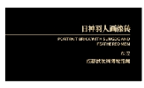  新增文物亚克力说明牌制作（说明牌尺寸：148mm*80mm）
3 | 防紫外线遮光膜 | ㎡ | 100 | 原竹帘破损，更换为防紫外线遮光膜 | 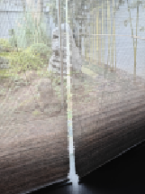 | 定制
4 | 墙面乳胶漆反碱治理 | ㎡ | 180 | 所有乳胶漆墙面治理，面积为预估数据 | 
5 | 丝印 | ㎡ | 10 | 新增文物说明文字丝印 |  | 不足1㎡按1㎡计算
6 | 展厅版面修复 | ㎡ | 10 | 各展厅立体板损坏的重新制作安装（据实结算） | 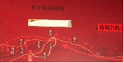
7 | 展览字体修复 | cm | 50 | 各展厅立体字损坏的重新制作安装（据实结算） | 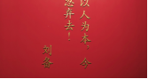
8 | 展线上所有多媒体投影设备清灰检修 | 次 | 6 | 两个月做一次馆内展览多媒体设备清灰检修，对挪动造成画面偏移融合错位等需重新调试设备 | 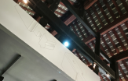
9 | 大门“武侯祠简介”版面更换 | 项 | 1 | 铝板喷漆后uv，标题立体字，4000cm*1400cm | 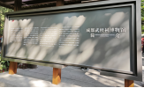
10 | 展柜检查和检修 | 台 | 3 | 包括设备检修与部分配件购置更换
11 | “群雄割据”沙盘投影灯 | 项 | 1 | 沙盘模型新增一处投影灯
12 | 文武廊说明牌 | 个 | 28 | 材质更换为发光亚克力，570cm*470cm*0.5cm | 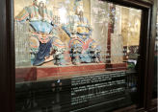
13 | “明良千古展”文物展柜内基台展具维护升级 | 个 | 30 | 柜内金属基台有磨损掉漆需补漆，部分基台开孔，陶马等展具升级改造
14 | 正大门导览图上建筑模型更换 | 个 | 2 | 铸铜材质，大小在8cm*5cm*3cm以内 | 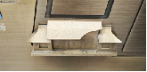
15 | “明良千古展”赤壁之战战船清洁修复 | 项 | 1 | 破损部件更换修复 | 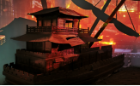
16 | 祠庙千秋展瑞兽传福翻板制作安装 | 个 | 20 | 铝板喷漆后uv，标题立体字，尺寸38cm*48cm | 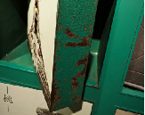
17 | “明良千古展”序厅吊装字加固 | 项 | 1 | 吊装字钢丝加固 | 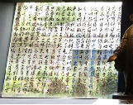
18 | “明良千古展”文物展柜柜内清洁 | 项 | 1 | 展柜柜内清洁，24个
19 | led屏幕检修 | 项 | 1 | 展线上led屏幕，如星落五丈原led屏，（尺寸：6000mm*2040mm，LED屏型号：艾比森P1.875，诺瓦拼接处理器） | 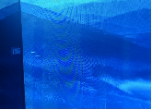
20 | （银杏墙面修复，银杏叶亚克力加固） | 项 | 1 | 墙面面积约10㎡ | 